ROTEIRO DE ATIVIDADES COMPLEMENTARES DE ESTUDO – COVID 19

CMEI ZILDA ARNS
PROFESSORA: SILMARA
TURMA: EDUCAÇÃO INFANTIL 3 K
PERÍODO DE REALIZAÇÃO: 28 de Setembro a 02 de Outubro de 2020

Prezados Pais e responsáveis!
Contamos muito com a participação de vocês nesse Plano de Estudos Dirigidos.
Primeiro, reserve um local bem legal para que seu (sua) filho (a) possa estudar com tranquilidade. Depois leia com atenção as orientações que seguem. Nela descrevemos de forma simples o que vamos estudar, para que, como e de que forma faremos os registros da aprendizagem.
Também podemos estar mais próximos pelo aplicativo “whatsapp”. Caso tenha dúvidas, estarei no horário de aula, disponível para ajudar.
Não se esqueça de que estamos em um momento de reclusão social devido ao vírus COVID-19, por isso mantenha os cuidados necessários para a sua proteção e da sua família.
Um abraço, das professoras.

Senhores pais e responsáveis
Vocês estão recebendo as Atividades Complementares de Estudo para o período de isolamento-COVID 19. Necessito muito de sua participação para que essas atividades sejam realizadas pelo seu filho. Os senhores precisam organizar um tempo, em casa, para a realização das atividades e para que seu filho possa estudar com tranquilidade.
No roteiro a seguir estão as atividades e todas as orientações para sua execução. Tudo está descrito de forma simples. Mas se houver alguma dúvida podem entrar em contato comigo pelo Whatsapp, estarei à disposição para ajudar.
Seu filho deverá realizar todas as atividades. Ele terá o período estipulado para concluir essas atividades. Cuidem-se e cuidem de sua família. Em breve tudo estará bem.
Um abraço,

Professora: SILMARA

Video ou audio do professor | Olá senhores pais, devido aos acontecimentos dos últimos tempos (covid 19), estamos realizando nossas aulas através de vídeos, áudios e imagens; contamos também com as aulas Paraná, disponíveis pela tv canal 5.2 e pelo Youtube.
O QUE VAMOS ESTUDAR? | Segunda-feira 28 de Setembro de 2020  - Saberes e conhecimentos  *Transformações que ocorrem no mundo social; *Noções de tempo; *Imaginação; Imitação como forma de expressão; Utilidade, importândia e preservação da águal; *Música e dança; *Elementos da natureza.  Terça-feira 29 de setembro de 2020  - Saberes e conhecimentos  *Oralidade e escuta; *Música e dança: *Patrimônio natural e cultural; *Percepção dos elementos no espaço; *Animais, suas características, seus modos de vida, seu habitat e sons que produzem.  Quarta-feira 30 de setembro de 2020  - Saberes e conhecimentos  *Diferenciação entre desenho, letras e números; *Atributos físicos e função social dos objetos; *Sensações, emoções e percepções próprias e do outro;*Transformações que ocorrem no mundo social; *Diferentes fontes de pesquisa; *Manipulação, exploração e organização de objetos; *Representação de quantidades; *Contagem oral; *relação número quantidade.  Quinta-feira 01 de Outubro de 2020  - Saberes e conhecimentos  *Linguagem como expressão de idéias e sentimentos: oral, gestual, corporal, gráfica e outras; *Recursos tecnológicos e midiáticos; *Diferentes fontes de pesquisa; *Escuta e oralidade; *Materiais tecnológicos variados.  Sexta-feira 02 de Outubro de 2020  - Saberes e conhecimentos  *Linguagem oral e corporal; *Linguagem musical, dramática e corporal; *manifestações culturais; *Diversidade cultural; *Dança; *Imaginação;*Escuta e oralidade; *Textos poéticos; *Tentativa de escrita *Instrumentos para observação e experimentação; *Diferentes pessoas, espaços, tempos e cultura. *Contagem oral; *Números e quantidades; *Representação de quantidades.
PARA QUE VAMOS ESTUDAR ESSES CONTEÚDOS | Segunda-feira 28 de Setembro de 2020  Campo de experiência: Escuta, Fala e Pensamento e imaginação:  (EI03EF01) Expressar ideias, desejos e sentimentos sobre suas vivências, por meio da linguagem oral e escrita (escrita espontânea), de fotos, desenhos e outras formas de expressão.  *Utilizar letras, números e desenhos em suas representações gráficas, progressivamente.  Campo de experiência: Espaços, tempos, quantidades, relações e transformações:  (EI03ET01) Estalecer relações de comparação entre objetos, observando suas propriedades.  *Pesquisar, experimentar e sentir os elementos naturais: areia, água, barro, pedras, plantas, etc.  (EI03ET02) Observar e descrever mudanças em diferentes materiais, resultantes de ações sobre eles, em experimentos envolvendo fenômenos naturais e artificiais.  *Observar fenômenos naturais por meio de diferentes recursos e experiências.  *Perceber os elementos (fogo, ar, água e terra) enquanto produtores de fenômenos da natureza e reconhcer suas ações na vida humana (chuva, seca, frio, calor).  Campo de experiência: O eu, o outro e o nós.  (EI03EO02) Agir de maneira independente, com confiança em suas capacidades, reconhecendo suas conquistas e limitações.  *Reconhecer-se como um integrante do grupo ao qual pertence.  Terça-feira 29 de setembro de 2020  Campo de experiência: Traços, sons, cores e formas. (EI03TS02) Expressar-se livremente por meio de desenho, pintura, colagem, dobradura e escultura, criando produções bidimensionais e tridimensionais.  *Desenhar, construir e identificar produções bidimensionais e tridimensionais.  *Criar desenhos, pinturas, colagens, modelagens a partir de seu próprio repertório.  Campo de Experiência: Corpo, gestos, e movimentos:  (EI03CG02) Demonstrar controle e adequação do uso de seu corpo em brincadeiras e jogos, escuta e reconto de histórias, atividades artísticas, entre outras possibilidades.  *Movimentar-se seguindo uma sequência e adequando-se ao compasso definido pela música.  Campo de experiência: Escuta, Fala e Pensamento e imaginação:  (EI03EF07) Levantar hipóteses sobre gêneros textuais veiculados em portadores conhecidos, recorrendo a estratégias de observação e/ou de leitura.  *Registrar o nome e outros textos significativos realizando tentativas de escrita.  Quarta-feira 30 de setembro de 2020  Campo de experiência: Espaços, tempos, quantidades, relações e transformações:  (EI03ET01) Registrar observações, manipulações e medidas, usando múltiplas linguagens (desenho, registro por números ou escrita espontânea), em diferentes suportes).  *Perceber que os números fazem parte do cotidiano das pessoas.  *Estabelecer a relação de correspondência (termo a termo).  Campo de Experiência: O eu o outro e o nós:  (EI03EO02) Agir de maneira independente, com confiança em suas capacidades, reconhecendo suas conquistas e limitações.  *Enfrentar desafios em brincadeiras e jogos para desenvolver confiança em si próprio.  Campo de Experiência: Traços, sons, cores e formas:  (EI03EF01) Expressar idéias, desejos e sentimentos sobre suas vivências, por meio da linguagem oral e escrita (escrita espontânea), de fotos, desenhos e outras formas de expressão.  *Expressar-se por meio da linguagem oral, transmitindo suas necessidades, desejos, idéias e compreensão de mundo.  (EI03TS02) Expressar-se livremente por meio de desenho, pintura, colagem, dobradura e escultura, criando produções bidimensionaise tridimensionais.  *Usar materiais artísticos para expressar suas idéias, sentimentos e experiências.  Quinta-feira 01 de Outubro de 2020  Campo de experiência: Corpo gesto e movimentos. (EI03CG05) Coordenar suas habilidades manuais no atendimento adequado a seus interesses e necessidades em situações diversas.  * Pintar, desenhar, rabiscar, folhear, modelar, construir, colar à sua maneira, utilizando diferentes recursos e dando significados às suas ideias, aos seus pensamentos e sensações.  Campo de experiência: Escuta, Fala e Pensamento e imaginação:  (EI03EF02) Inventar brincadeiras cantadas, poemas e canções, criando rimas, aliterações e ritmos.  *Conhecer poemas, parlendas, trava-línguas e outros gêneros textuais.  Campo de experiência: Espaços, tempos, quantidades, relações e transformações:  (EI03ET01) Registrar observações, manipulações e medidas, usando múltiplas linguagens (desenho, registro por números ou escrita espontânea), em diferentes suportes).  *Perceber que os números fazem parte do cotidiano das pessoas.  Sexta-feira 02 de Outubro de 2020  Campo de experiência: O eu, o outro e o nós.  (EI03EO02) Agir de maneira independente, com confiança em suas capacidades, reconhecendo suas conquistas e limitações.  *Ampliar, progressivamente, suas atividades com base nas orientações.  (EI03EO06) Manifestar interesse e repeito por diferentes culturas e modos de vida.  *Conhecer diversos povos e suas culturas por meio de pesquisas, filmes, fotos, entrevistas, relatos e outros.  *Pariticipar de diferentes eventos culturais para conhecer novos elementos como: dança, música, vestimentas, ornamentos e outros.  Campo de Experiência: Traços, sons, cores e formas:  (EI03TS01) Utilizar sons produzidos por materiais, objetos e instrumentos musicais durante brincadeiras de faz de conta.  *Conhecer manifestações artísticas, canções ou instrumentos de sua região, comunidade, cultura local, nacional ou internacional.  (EI03TS02), Expressar-se livremente por meio de desenho, pintura, colagem dobradura e escultura, criando produções bidimensionais e tridimensionais.  *Usar materiais artísticos para expressar suas ideias.  *Criar desenhos, a partir de seu repertorio e da utilização de elementos da linguagem das artes visuais.  Campo de Experiência: Corpo, gestos, e movimentos:  (EI03CG01) Criar com o corpo formas diversificadas de expressão de sentimentos, sensações e emoções, tanto nas situações do cotidiano quanto em brincadeiras, dança teatro, música.  *Realizar movimentos com gestos, expressões faciais e mímicas em brincadeiras, jogos e atividades artísticas.
COMO VAMOS ESTUDAR OS CONTEÚDOS? | Segunda-feira 28 de setembro de 2020  Na aula de hoje vamos aprender sobre água, onde tem água? Qual é a sua importância, devemos cuidar e preservar, de onde vem chuva, etc.  Música Infantil ÁGUA (Tio Tiago), link:  https://www.youtube.com/watch?v=dCqoY_L4ZTY  História A Gotinha Juju (Sons de Água) Prof. Barbara Oliver - Escola Prana Arte e Equilíbrio link:  https://www.youtube.com/watch?v=TPJJczu38l4  Vídeo Como a Água Vira Chuva - O Show da Luna! Episódio Completo 08 | Primeira Temporada | Kids  https://www.youtube.com/watch?v=WpOkQ7ayUxQ  atividade arte com algodão e hastes flexiveis( cotonetes)  Terça-feira 29 de setembro de 2020  Na aula de hoje vamos aprender sobre dragões, conhecer animais que levam seu nome, ouvir e nomear sons de alguns animais.  Música “Jacaré Poio - Por Batuque Arte”, link:  https://www.youtube.com/watch?v=L8UexFZUtNc  História infantil “O dragão comilão” (contação: Professora Amanda F.). link:  https://www.youtube.com/watch?v=eTQQTUvJ9G4  Vídeo: O som dos animais - Como é o som?  https://www.youtube.com/watch?v=h2frc3fLXU4  Atividade  Confeccionar dragão co rolo de papel higienico  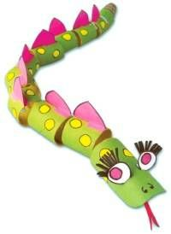  Quarta-feira 30 de setembro de 2020  Na aula de hoje vamos aprender sobre as bicicletas  Música “Toquinho no Mundo da Criança - A BICICLETA”, link:  1gqh8ohttps://www.youtube.com/watch?v=3fzZLenJq-c  História infantil “Julieta de Bicicleta" link: https://www.youtube.com/watch?v=9WBmV8IjqcI  NA AULA DE HOJE, VAMOS APRENDENDER SOBRE  AS BICICLETAS. PODEMOS USAR A IMAGINAÇÃO E BRINCAR  DE BICICLETA FAZENDO MOVIMENTOS COM O CORPO.  CONVIDE ALGUÉM NA SUA CASA PARA BRINCAR COM VOCÊ!  DEITEM EM UM TAPETE OU COLCHONETE, COLOQUE OS PÉS  COM PÉS E MOVIMENTEM AS PERNAS COMO SE ESTIVESSE  PEDALANDO. VAMOS LÁ!  VOCÊ SABE ANDAR DE BICICLETA? SE JA APRENDEU REGISTRE COM FOTOS E ENVIE PARA PROFESSORA  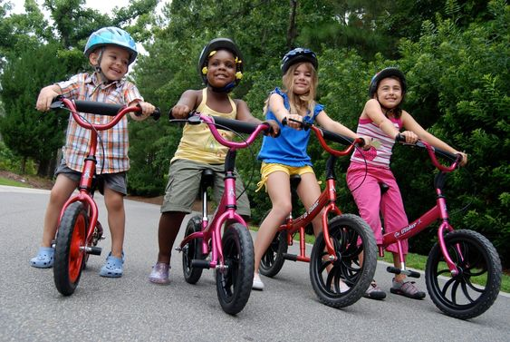  Quinta-feira 01 de Outubro de 2020  Na aula de hoje vamos aprender sobre o meio de comunicação: “rádio”.  Vídeo “MEIOS DE COMUNICAÇÃO”, link:  https://www.youtube.com/watch?v=5uzlefrhyJo  História infantil ”A receita de Mandrágora" link:  https://www.youtube.com/watch?v=f8P10df0vJI  ATIVIDADE  DANÇAR E PULAR DIVERSAS MÚSICAS.  REGISTRE COM FOTOGRAFIAS  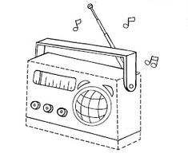  Sexta-feira 02 de Outubro de 2020  Na aula de hoje vamos aprender sobre o Japão, conhecer um pouco de sua cultura e costumes.  Música “Baby Shark cantada em Japonês”, link:  https://www.youtube.com/watch?v=O3l1SW6sctw  História infantil ”O NARIZ DA CRIS - Contação de História" link:  https://www.youtube.com/watch?v=7trIGZK3rsM  Haicai para crianças - A ave  https://www.youtube.com/watch?v=9Bs1WTkQL4Y&feature=youtu.be  Haicai para crianças COVID-19  https://www.youtube.com/watch?v=YCLfiU7lSsY  NA AULA DE HOJE, CONHECEMOS UM POUCO DA CULTURA JAPONESA. VIMOS A BRINCADEIRA A CORRIDA DO SUSHI. AGORA, VAMOS BRINCAR EM CASA?  -PEÇA A AJUDA DE UM ADULTO. PEGUE 2 CABOS DE VASSOURA, OU QUALQUER OUTRO OBJETO SEMELHANTE, 1 BOLA, MARQUE UM PONTO DE PARTIDA E UM DE CHEGADA.  EQUILIBRE A BOLA NOS CABOS E VÁ ANDANDO SEGURANDO SEM DEIXAR CAIR. DIVIRTA-SE!  CE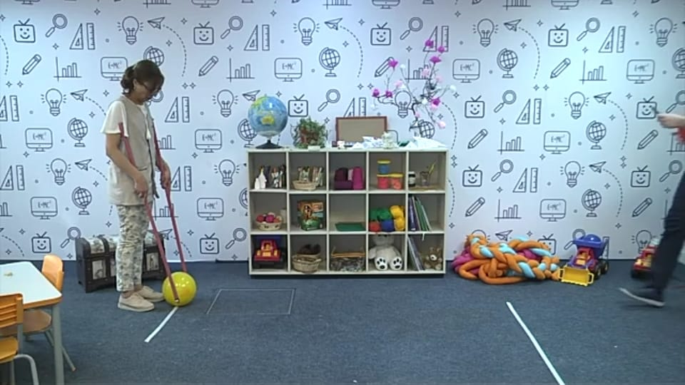  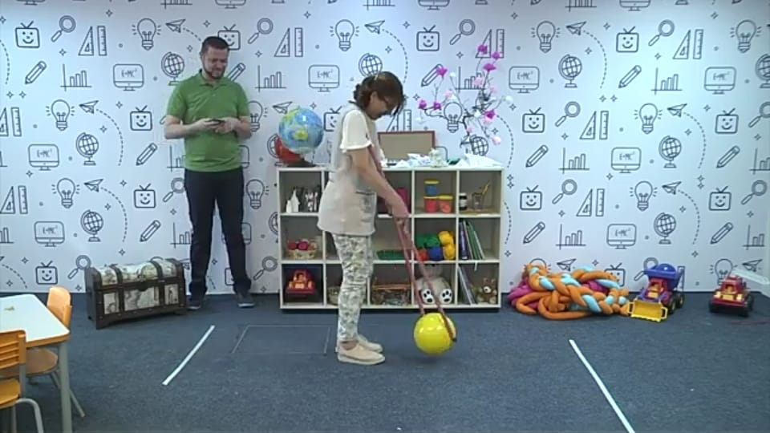  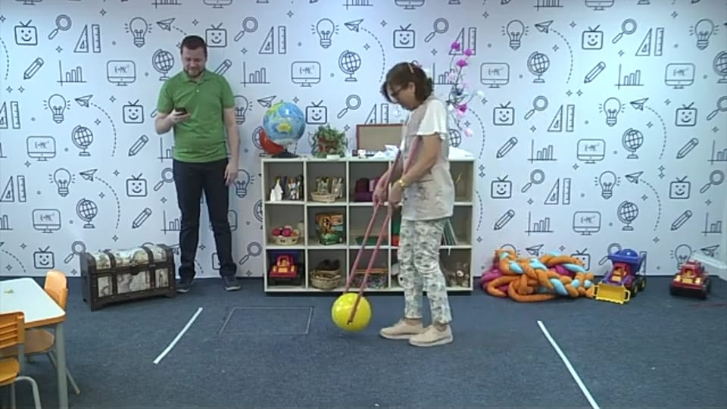
COMO VAMOS REGISTRAR O QUE APRENDEMOS? | Através da participacao com fotos enviadas a professora, e  realização das atividades impressas que foram enviadas.

